２０２４年 東京楡の会総会 「広告掲載」申込書
申込先 E-Mail：tniresoukai@gmail.com ※メールに添付下さい)
会社等のお名前 | フリガナ
請求・領収書の宛名についてご要望があればこちらに記入ください
（ ）
申込者のお名前 | フリガナ |  |  | 卒業期  (該当の方のみ) | 北高
 |  |  |  |  | 期
部署・お役職
ご住所 | 〒
電話番号(携帯可) |  | FAX
*電話/FAXでのご連絡をご希望の場合は、ご都合のよいお時間等お知らせ頂ければ幸いです
（ ）時頃・時以降
メールアドレス | @
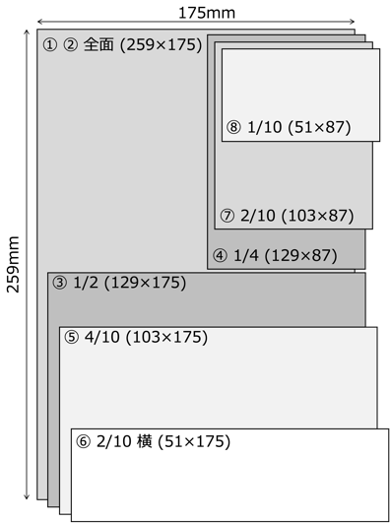
【広告掲載】原稿サイズ（該当箇所の□にチェック願います。）
申込 | 印刷色 | サイズ (A4縦基準) |  | 料金
☐ | カラー | - 全面 | 259×175 | 200,000円
☐ | 白黒 | - 全面 | 259×175 | 100,000円
☐ |  | - １/ 2 ページ | 129×175 | 50,000円
☐ |  | - １/ 4 ページ | 129×87 | 25,000円
☐ |  | - ４/10 ページ | 103×175 | 40,000円
☐ |  | - 2/10 ページ(横) | 51×175 | 20,000円
☐ |  | - 2/10 ページ(縦) | 103× 87 | 20,000円
☐ |  | - １/10 ページ | 51× 87 | 10,000円
原稿内容（該当箇所にチェック願います）
☐ | 前回掲載(または札幌と同じ)原稿を使用する | 原稿の掲載内容にご希望がございましたら  ご記入下さい
☐ | 前回掲載原稿を修正する  （本書と共に原稿を送信願います）
☐ | 新規原稿を使用する（本書と共に原稿を送信願います）
☐ | 原稿が無く、作成を依頼する  （右欄にご希望等をご記入下さい)
原稿が無く、下記定型広告をご希望される場合は、Ａ～Ｅのいずれかにチェック願います
☐ | 定型Ａ： 氏名 卒業年 メッセージ（40文字以内で、別紙にて本書と共にお送り下さい）
☐ | 定型Ｂ： 氏名 卒業年 現住所
☐ | 定型Ｃ： 氏名 卒業年 現住所 電話番号
☐ | 定型Ｄ： 氏名 卒業年 勤務先・部署 勤務先住所
☐ | 定型Ｅ： 氏名 卒業年 e-mail アドレス
貴団体に複数名の卒業生がいる場合にご記入願います
（第 期卒業） | （第 期卒業） | （第 期卒業）
請求書・領収書
広告料金の請求書・領収書は原則不発行とさせていただきます。ご理解をお願いいたします。
請求書・領収書が必要な方は、下記にチェックをお願いいたします。
（チェックが無い場合には、請求書・領収書は発行いたしません。）
- 請求書 □ PDF（メールで送付） □ 紙（郵送）
- 領収書 □ PDF（メールで送付） □ 紙（郵送）
ß

